Ára:
90 Ft
IX. évf. 26. szám Jézus Szent Szíve 2022. június 24.
Urunk Jézus! Az emberekre árasztott szeretetedet sokan hálátlan felejtéssel, nemtörődéssel és megvetéssel viszonozzák!
Íme, mi leborulunk oltárod előtt, és különösen is nagy tiszteletünkkel kívánunk kárpótlást adni az emberek bűnös közönyösségéért. Engesztelni akarunk a sértésekért, amelyekkel szeretetre legméltóbb Szívedet minden oldalról illetik.
Elsősorban a magunk számára kérjük mély fájdalommal irgalmadat, mert bizony sokszor mi is méltatlanul bántunk veled. De önként vállalt engesztelésünkkel a magunk gyalázatos vétkei mellett mások bűneiért is elégtételt óhajtunk adni, hiszen oly sokan messze tévedtek az üdvösség útjáról: nem követnek téged, a Pásztort és Vezért, megátalkodtak hitetlenségükben, lábbal tapossák keresztségi fogadásukat, és lerázták törvényed édes igáját.
Amikor ezekért a siratni való bűnökért engesztelni kívánunk, különösen is szeretnénk jóvátenni az emberek szerénytelen és szemérmetlen életét és életmódját, a romlottak tőrvetését az ártatlanok lelke ellen, az ünnepnapok megszegését, a Te és szentjeid szörnyű káromlását, földi helytartód és papságod gyalázását, az Oltáriszentség elhanyagolását vagy borzalmas szentségtöréssel történő megbántását, a nemzetek nyilvános vétkeit, amelyekkel az általad alapított Egyház jogai és tanítása ellen szegülnek. Bárcsak jóvátehetnénk ezeket a megbántásokat!
Hogy Téged bűneinkért engeszteljünk, felajánljuk azt az áldozatot, amelyet a kereszten Atyádnak bemutattál, és oltárainkon naponként megújítasz. Hozzá csatoljuk a Szűzanya, a szentek és a jámbor hívek engesztelését. Szívből ígérjük, hogy amennyire tőlünk telik, kegyelmed segítségével erős hittel, tiszta erkölcsökkel, az evangéliumi törvények, főképp a szeretet parancsának tökéletes megtartásával teszünk majd eleget a magunk és mások bűneiért, és nagy szereteted iránt tanúsított közömbösségünkért. Amennyire csak tudjuk, megakadályozzuk majd az ellened irányuló megbántásokat is, és arra törekszünk, hogy minél több embert megnyerjünk követésednek.
A Boldogságos Szűz közbenjárására fogadd, kérünk legkegyesebb Jézus, készséges engesztelésünket. Segíts meg bennünket, hogy hivatásunkban és szolgálatodban a végső állhatatosság kegyelmétől támogatva halálunkig hűségesek maradjunk, és mindnyájan eljussunk abba a hazába, ahol az Atyával és Szentlélekkel együtt élsz és uralkodol mindörökké. Ámen.
Az a hivő, aki áhítattal elimádkozza, részleges búcsúban részesülhet. De teljes búcsút nyerhet, ha az engesztelő ima elmondása ünnepélyesen történik Jézus Szíve ünnepén.
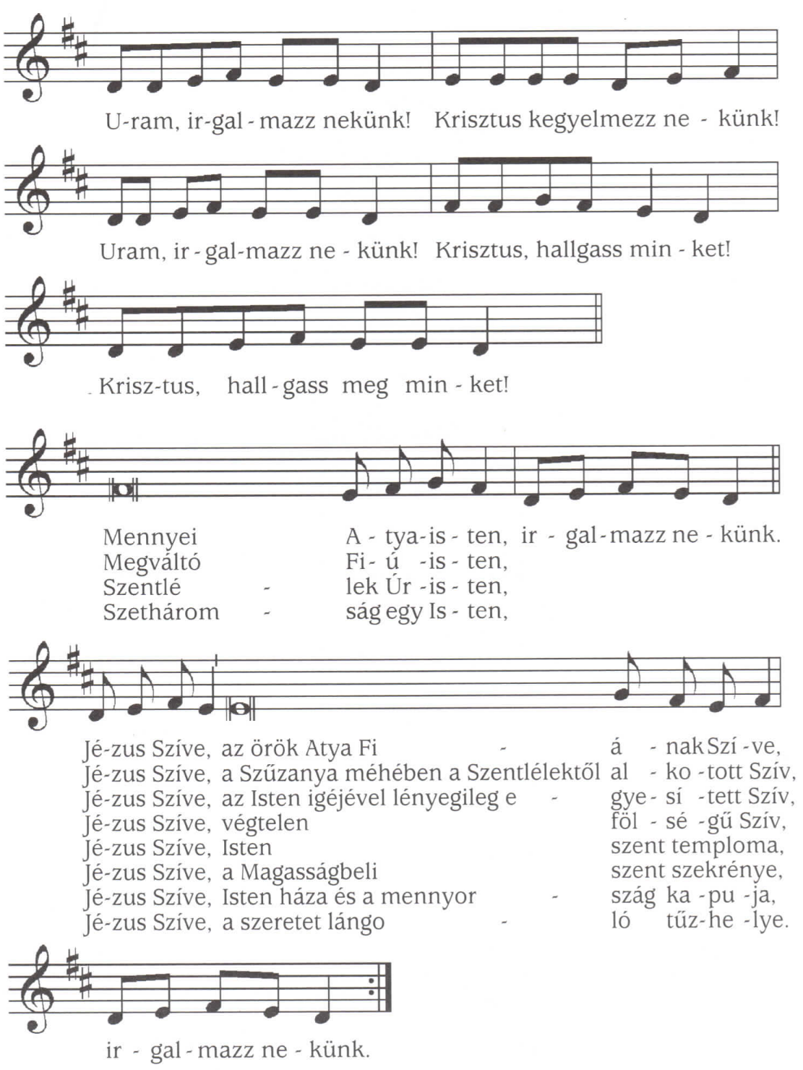
Jézus Szent Szívének Litániája
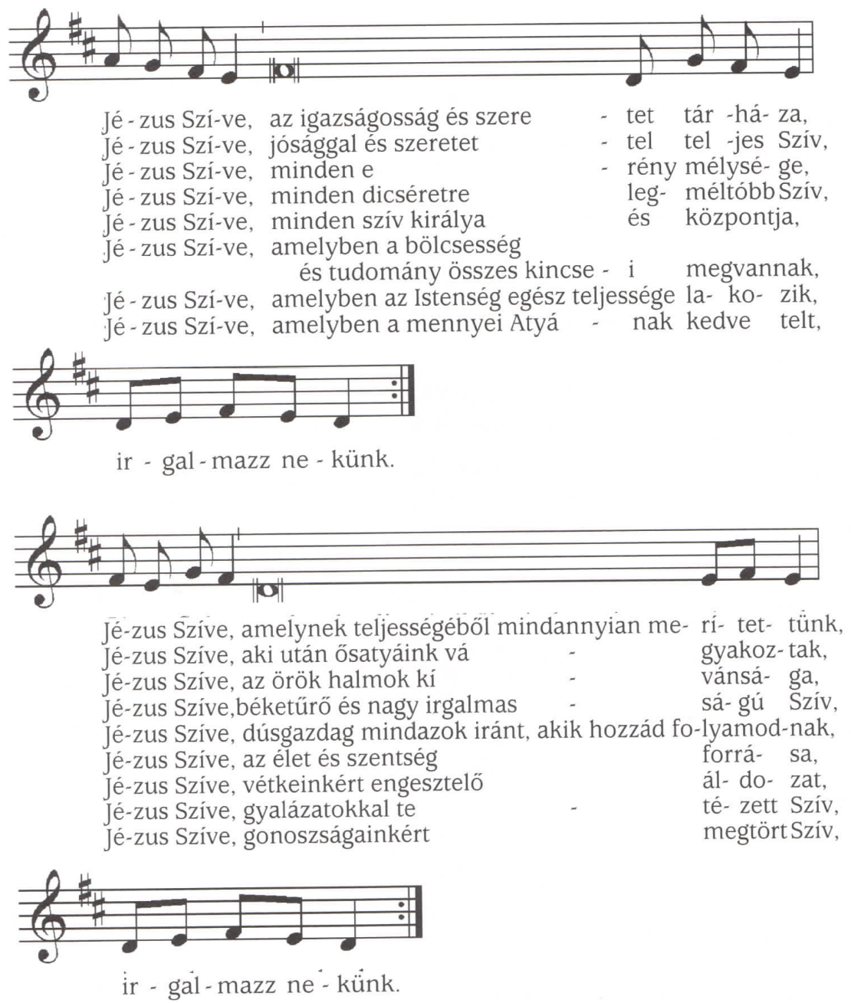

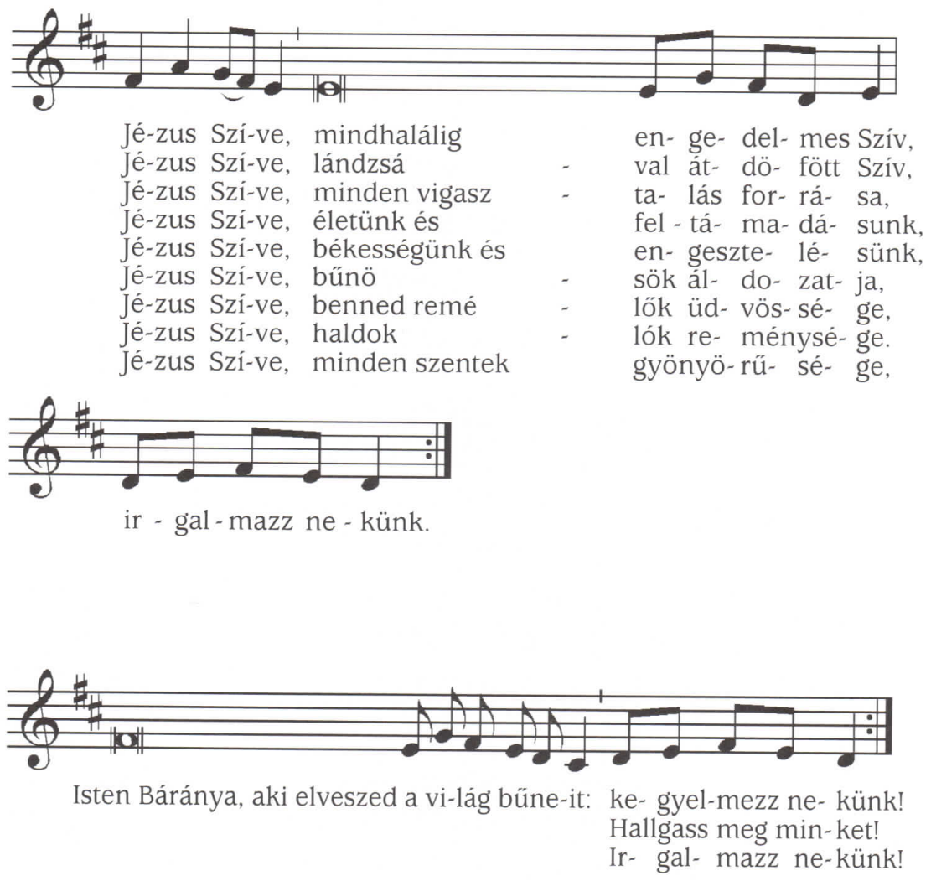
Szelíd és alázatos Szívű Jézus,
Alakítsd szívünket a te Szíved szerint.
Könyörögjünk! Mindenható örök Isten, tekints sze­ retett Fiad Szívére és arra a dicséretre és elégtételre, amelyet a bűnösök nevében irántad lerótt. Adj megen­ gesztelődve bocsánatot azoknak, akik szent Fiad, Jézus Krisztus nevében irgalmasságodért esedezne k. Aki veled él és uralkodik a Szentlélekkel egységben, Isten mindörökkön-örökké.
Ámen.

